Інструкція з електронного підпису документів:
- Увійти на сайт https://czo.gov.ua/
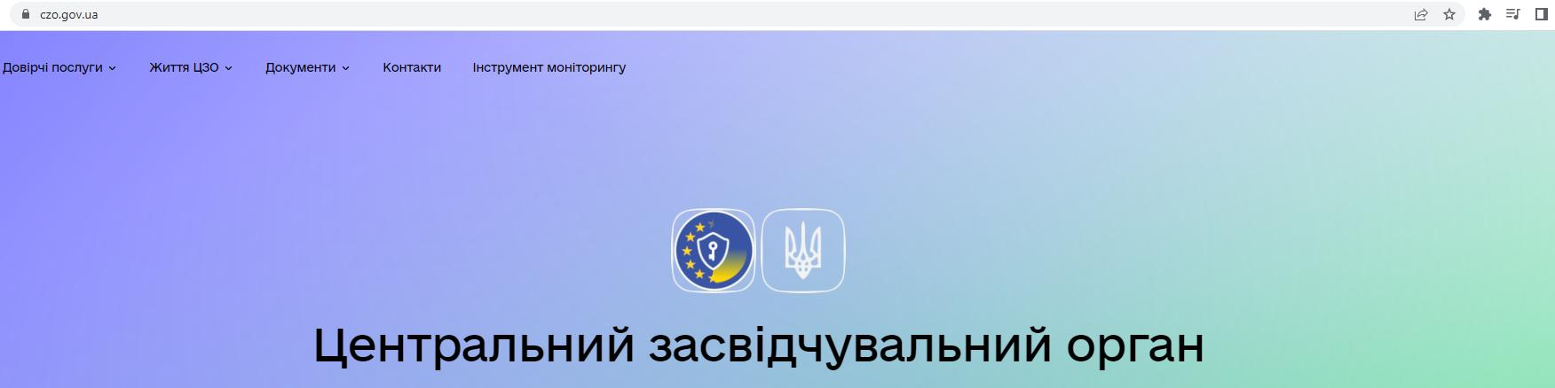

- У розділі Довірчі послуги перейти до п. Підписати документ
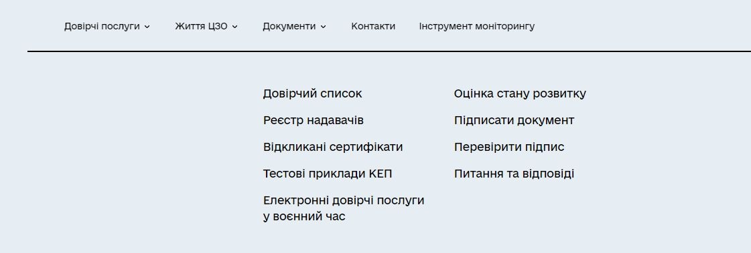

- На формі Підписати файл за допомогою вибрати Електронний підпис
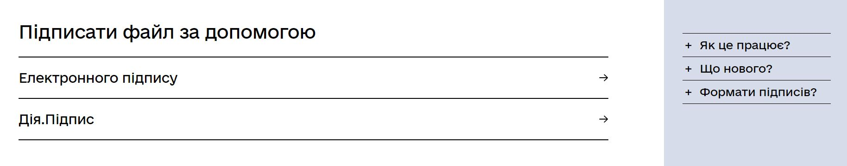
! Звертаємо увагу, що в подальшому у правій частині сторінок сервісу на сірому фоні наводиться інформація, що роз’яснює терміни та дії, що застосовуються.

- Запускається зв’язана послідовність кроків з власне підпису.

На першому кроці слід перейти на вкладку відповідно до наявного типу ключа електронного підпису:
- Файловий - типовий випадок, особистий ключ для фіз.осіб, що зберігається на зовнішньому носієві (флеш-накопичувачеві тощо) чи на власному комп’ютері;
- Токен - для юр.осіб, спеціальний апаратно-програмний пристрій, який захищає ключі від копіювання чи зміни зловмисниками, може мати форму USB-пристрою або у формі смарт-картки (картки з чипом) .
На цьому кроці слід:
- для токенів - обрати тип пристрою, який використовуватиметься, а для файлових - завантажити файл з особистим ключем;
- незалежно від типу ключа, вимагається обрати зі списку (або визначити автоматично) надавача електронних довірчих послуг – суб’єкта, до якого користувач звертався для отримання електронного підпису, та вказати пароль доступу до особистого ключа;
- підтвердити дію натиском на Зчитати .
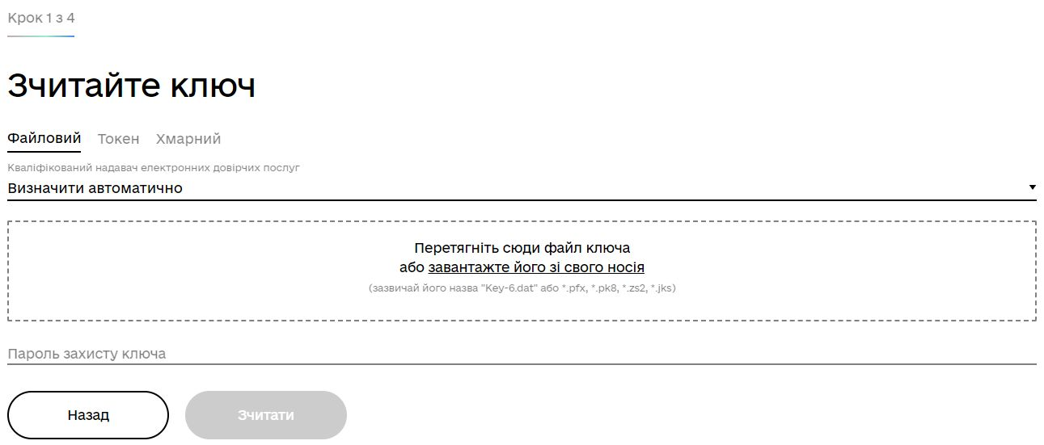

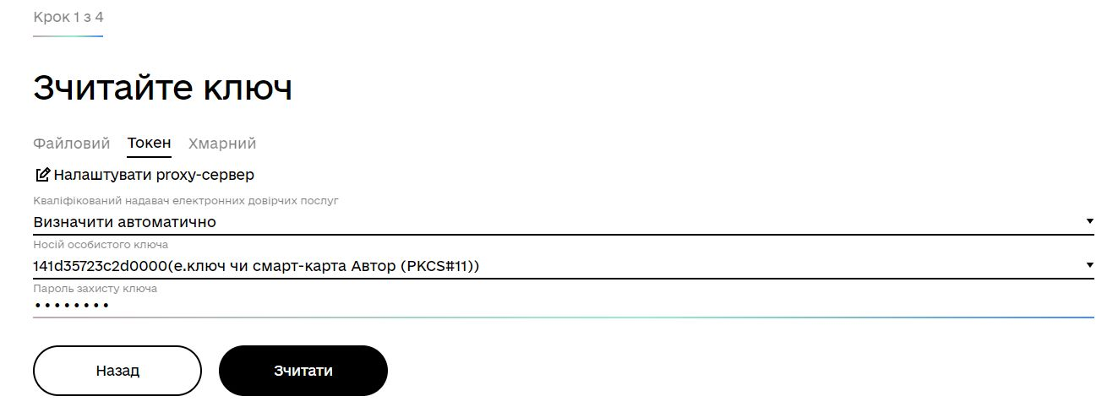

- На другому кроці підпису пропонується перевірити дані про ключ (сертифікати та реквізити власника) та підтвердити його вибір.
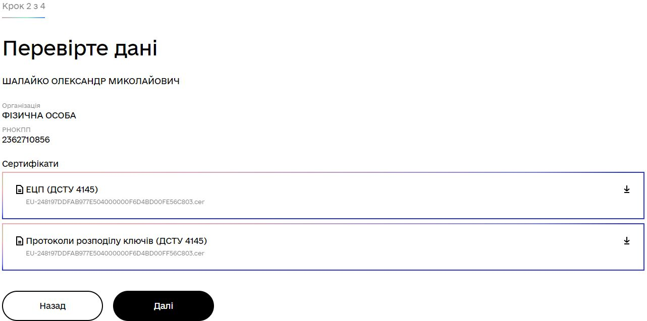

- На третьому кроці пропонується власне підписати документи.
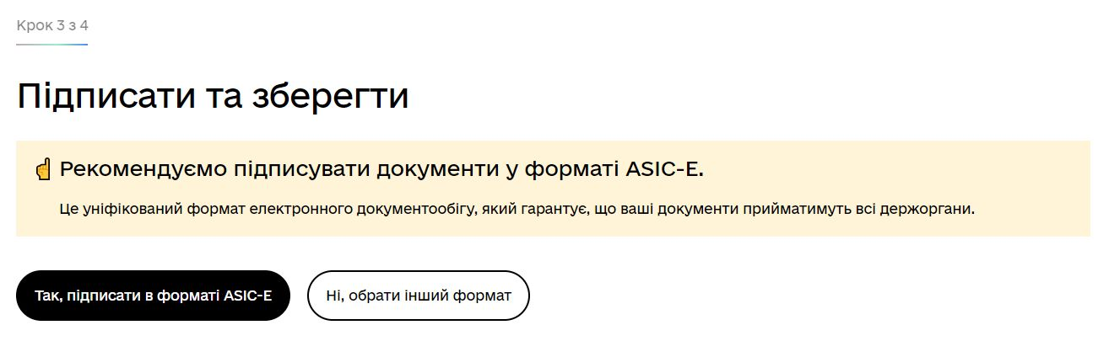
Слід вказати Ні, обрати інший формат, оскільки підписані в форматі ASIC-E файли матимуть розширення *.asice

- На останньому, четвертому кроці підпису слід:
- вибрати формат CAdES ;
- вказати Підпис та дані в окремих файлах;
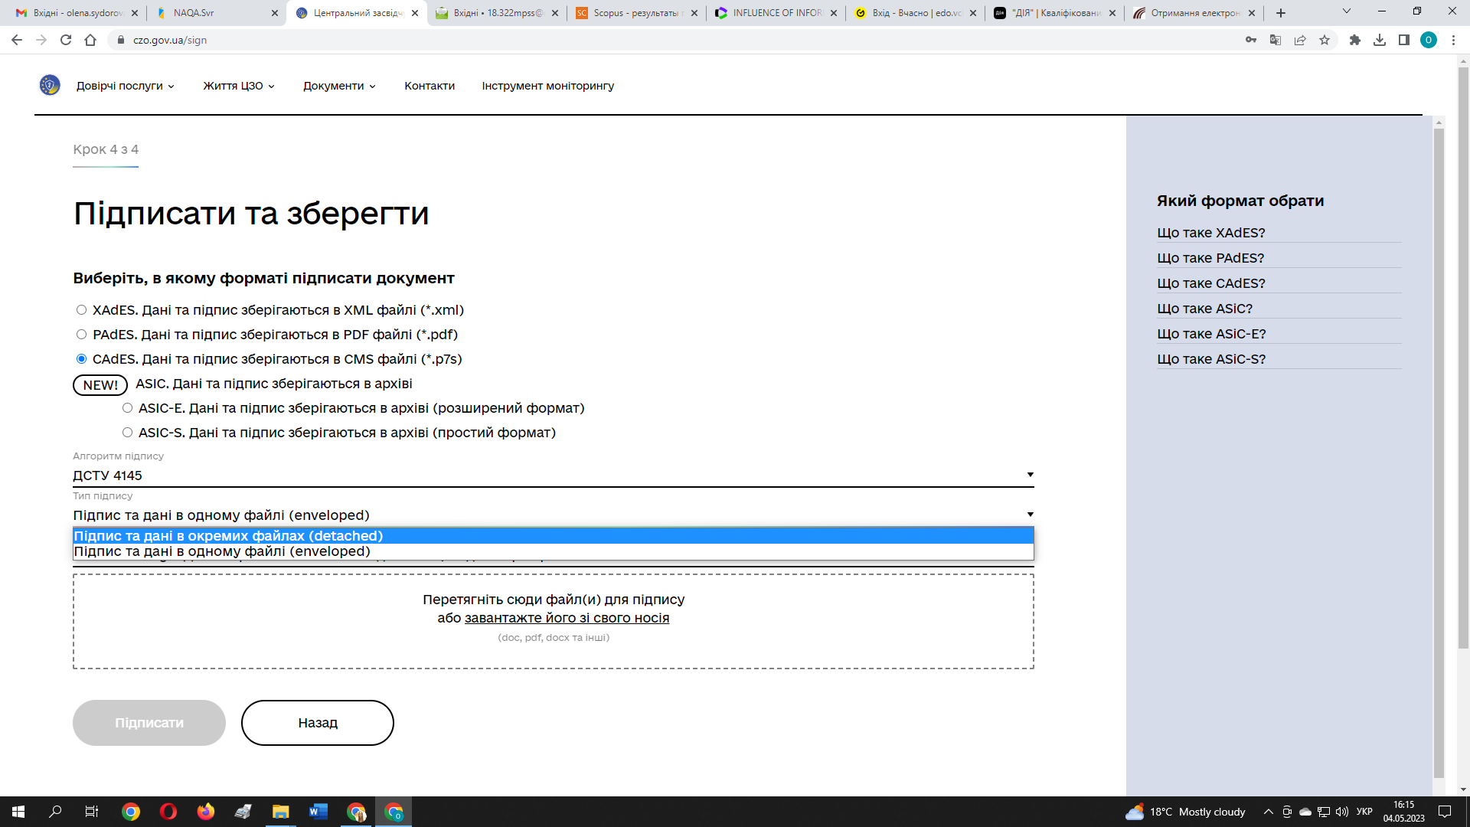
- завантажити файл(и), що підлягають підпису (завантажуєте файл тільки у форматі pdf/a (для цього звичайний pdf переводите через онлайн конвектори саме в pdf/a);
НАДСИЛАЮ ФАЙЛ У ФОРМАТІ pdf/a
- підтвердити підпис натиском Підписати .
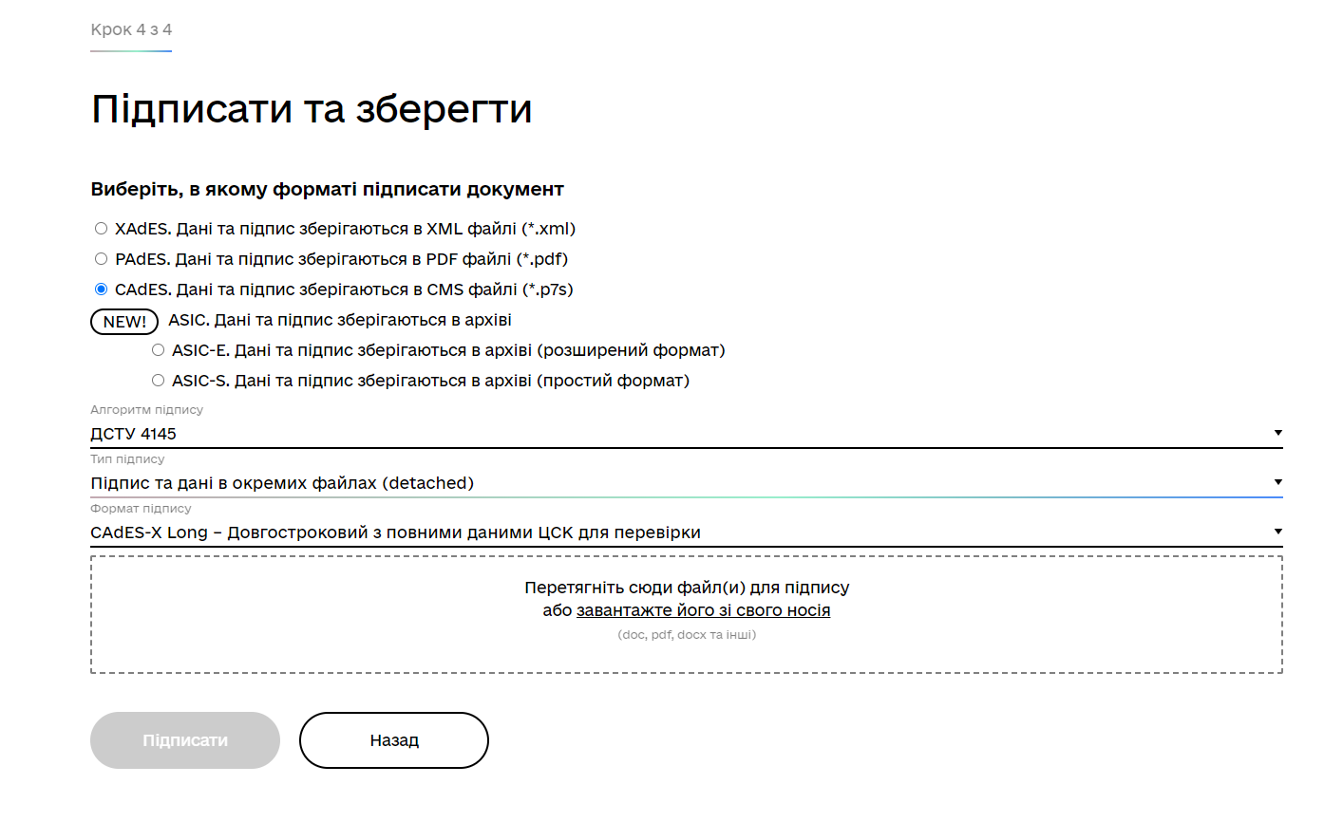
- Повідомляється про те, що підпис виконано, та відображається інформація про файл(и) оригіналів документів, які підписувались, підписані файл(и), файл Протоколу створення та перевірки кваліфікованого електронного підпису, а також інформація про підписувачів, яка також фігурує в Протоколі.

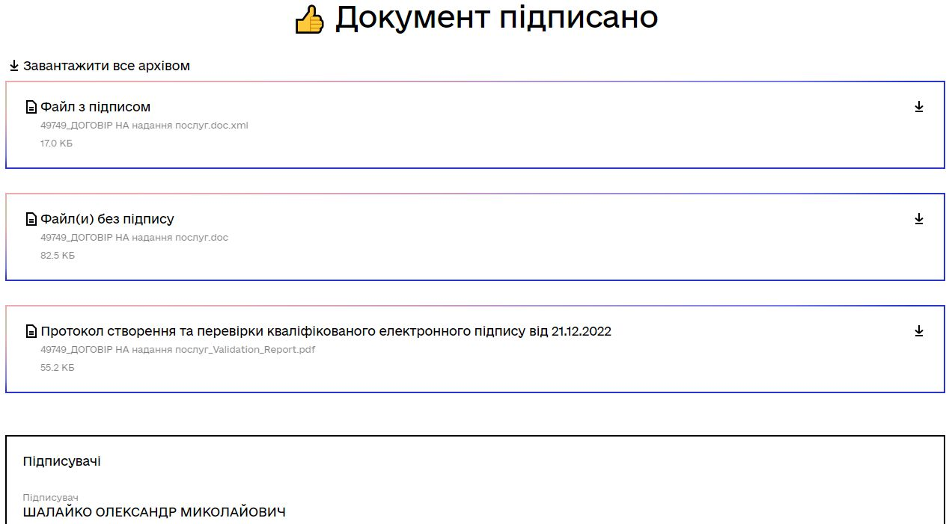

Всі файли можна завантажувати, а файл з підписом – ОБОВ’ЯЗКОВО ЗАВАНТАЖУВАТИ до папки Завантаження натиском на стрілку ↓ праворуч від кожного файлу (нижче див. діагностику завантаження), або пакетом, натиснувши стрілку ↓ ліворуч від напису Завантажити все архівом .
Саме отриманий таким чином файл(и) підлягатиме в подальшому завантаженню до бази.

Перевірка підпису
- Увійти на сайт https://czo.gov.ua/

- У розділі Довірчі послуги перейти до п. Перевірити підпис

- На формі Перевірити підпис завантажити підписаний файл, що перевіряється, та натиснути Перевірити
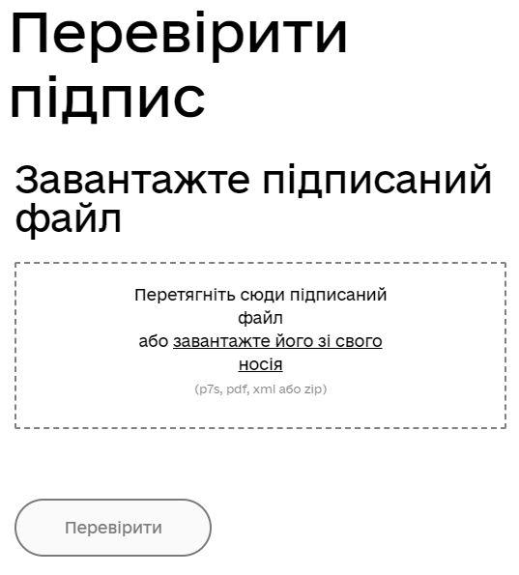

- В залежності від валідності файлу, завантаженого для перевірки,

- видається повідомлення “Файл не містить підписів” для файлів документів, що не пройшли перевірку на коректність підписів, та пропонується повторити перевірку;

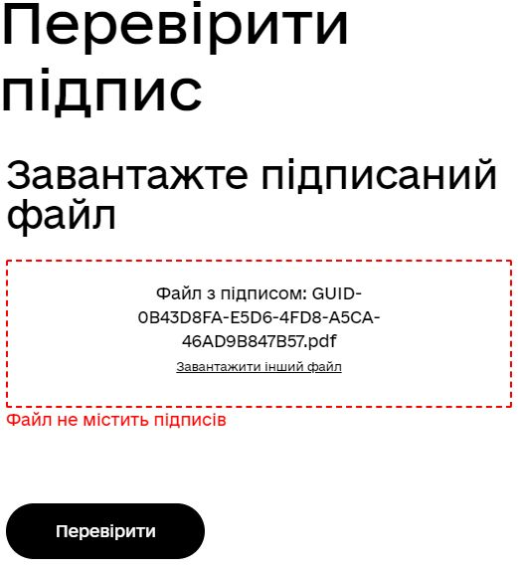

- видається повідомлення “Файл успішно перевірено. Усі дані цілі” для файлів документів, що не пройшли перевірку на коректність підписів.

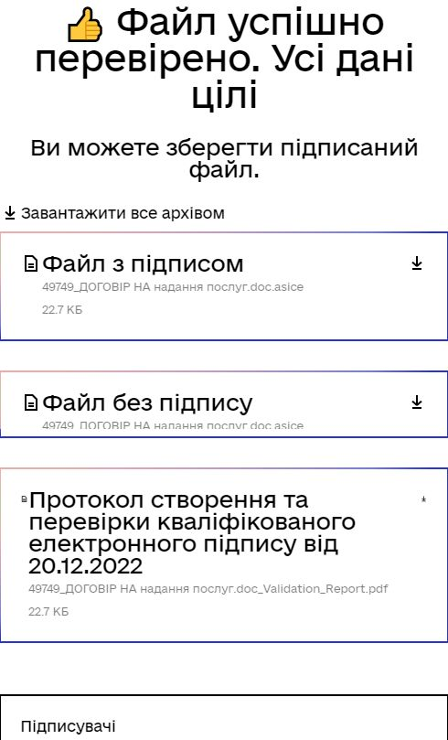

Для успішно перевіреного підпису важливим є Протокол створення та перевірки кваліфікованого електронного підпису, який можна завантажити до папки Завантаження натиском на стрілку ↓ праворуч від назви протоколу.

- Завершити поточний сеанс перевірки документів можна наступними способами:
- натиск кнопки Дякую повертає на форму Перевірити підпис (див.п.3);
- натиск на посилання на будь-який розділ сайту czo.gov.ua (наприклад, Довірчі послуги) запропонує продовжити роботу з усіма функціями сайту;
- закриття сторінки сайту czo.gov.ua припиняє роботу з усіма сервісами на сайті.

Приклад Протоколу

Онлайн сервіс створення та перевірки кваліфікованого та удосконаленого електронного підпису
ПРОТОКОЛ
створення та перевірки кваліфікованого та удосконаленого електронного підпису
Дата та час: 13:02:10 22.12.2022
Назва файлу з підписом: U02.L10.Ex01.mp3.asice
Розмір файлу з підписом: 1.8 МБ
Назва файлу без підпису: U02.L10.Ex01.mp3
Розмір файлу без підпису: 1.8 МБ
Результат перевірки підпису: Підпис створено та перевірено успішно. Цілісність даних підтверджено
Підписувач: Зелений Іван Олександрович
П.І.Б.: ЗЕЛЕНИЙ ІВАН ОЛЕКСАНДРОВИЧ
Країна: Україна
РНОКПП: 36221744057
Організація (установа): ФІЗИЧНА ОСОБА
Час підпису (підтверджено кваліфікованою позначкою часу для підпису від Надавача): 12:59:49
21.12.2022
Сертифікат виданий: АЦСК АТ КБ «ПРИВАТБАНК»
Серійний номер: 7910FE56C8842BAFDF6D4BD405E779062700D003
Тип носія особистого ключа: Незахищений
Алгоритм підпису: ДСТУ-4145
Тип підпису: Удосконалений
Тип контейнера: Підпис та дані в архіві (розширений) (ASiC-E)
Формат підпису: З повними даними для перевірки (XAdES-B-LT)
Сертифікат: Кваліфікований

